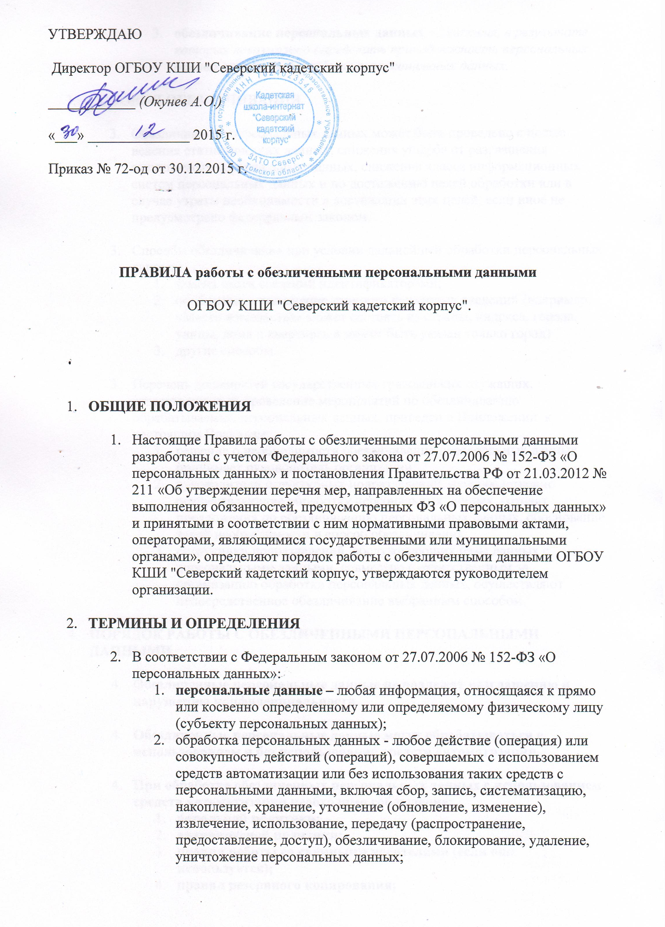
    - обезличивание персональных данных – действия, в результате которых невозможно определить принадлежность персональных данных конкретному субъекту персональных данных.
- УСЛОВИЯ ОБЕЗЛИЧИВАНИЯ
  - Обезличивание персональных данных может быть проведено с целью ведения статистических данных, снижения ущерба от разглашения защищаемых персональных данных, снижения класса информационных систем персональных данных и по достижению целей обработки или в случае утраты необходимости в достижении этих целей, если иное не предусмотрено федеральным законом.
  - Способы обезличивания при условии дальнейшей обработки персональных данных:
    - замена части сведений идентификаторами;
    - обобщение – понижение точности некоторых сведений (например, «Место жительства» может состоять из страны, индекса, города, улицы, дома и квартиры, а может быть указан только город)
    - другие способы.
  - Перечень должностей государственных гражданских служащих, ответственных за проведение мероприятий по обезличиванию обрабатываемых персональных данных, приведен в Приложении к настоящим Правилам;
    - решение о необходимости обезличивания персональных данных принимает руководитель организации;
    - руководители структурных подразделений, непосредственно осуществляющие обработку персональных данных, готовят предложения по обезличиванию персональных данных, обоснование такой необходимости и способ обезличивания;
    - сотрудники подразделений, обслуживающих базы данных с персональными данными, совместно с ответственным за организацию обработки персональных данных, осуществляют непосредственное обезличивание выбранным способом.
- ПОРЯДОК РАБОТЫ С ОБЕЗЛИЧЕННЫМИ ПЕРСОНАЛЬНЫМИ ДАННЫМИ
  - Обезличенные персональные данные не подлежат разглашению и нарушению конфиденциальности.
  - Обезличенные персональные данные могут обрабатываться с использованием и без использования средств автоматизации.
  - При обработке обезличенных персональных данных с использованием средств автоматизации необходимо соблюдение:
    - парольной политики;
    - антивирусной политики;
    - правил работы со съемными носителями (если они используется);
    - правил резервного копирования;
    - правил доступа в помещения, где расположены элементы информационных систем;
  - При обработке обезличенных персональных данных без использования средств автоматизации необходимо соблюдение:
    - правил хранения бумажных носителей;
    - правил доступа к ним и в помещения, где они хранятся.

Приложение

Перечень должностей ответственных за проведение мероприятий по обезличиванию обрабатываемых персональных данных

- Руководитель
- Заместитель(ли) руководителя
- Руководители структурных подразделений

